7-8
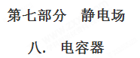
一．选择题
1.（2018徐州期中）如图所示，电容器由平行金属板M、N和电介质D构成。电容器通过开关S及电阻及与电源E相连接。则
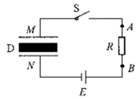
A. M上移电容器的电容变大
B. 将D从电容器抽出，电容变小
C. 断开开关S，M上移，MN间电压将增大
D. 闭合开关S，M上移，流过电阻及的电流方向从B到A
【题型分析】电容器动态变化是高考命题热点，此题以平行板电容器为情景，将极板之间距离变化，电介质变化，电压不变、电量不变融合为一题，能力要求较高。
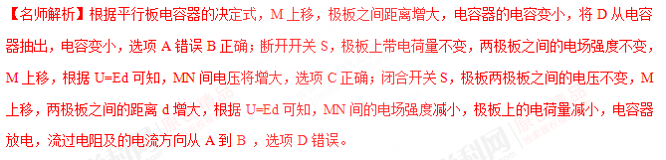【参考答案】BC
2.[人教版选修3－1·P₃₂·T₁改编](多选)如图2所示，用静电计可以测量已充电的平行板电容器两极板之间的电势差U，电容器已带电，则下列判断正确的是( )
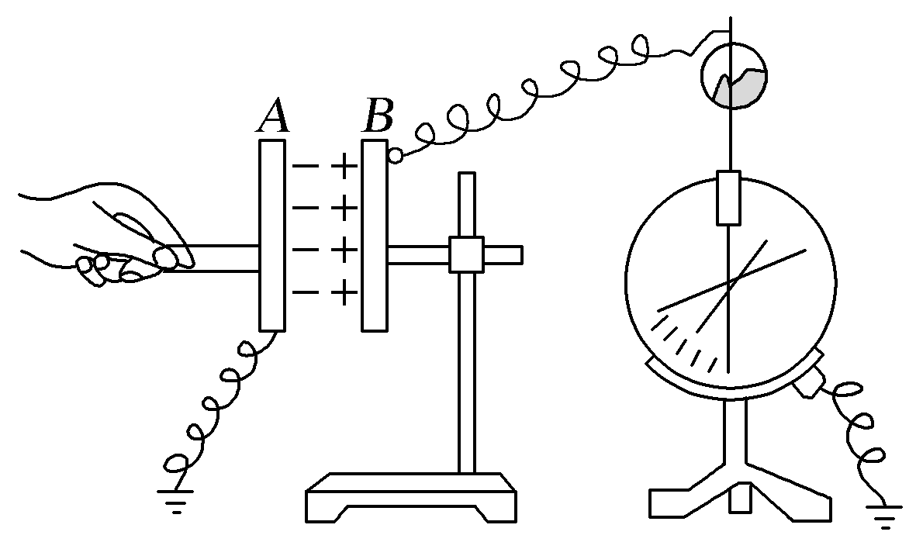
图2
A.增大两极板间的距离，指针张角变大
B.将A板稍微上移，静电计指针张角变大
C.若将玻璃板插入两板之间，则静电计指针张角变大
D.若减小两板间的距离，则静电计指针张角变小
【参考答案】ABD
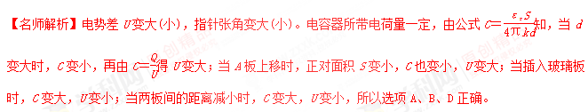
3.(2016·全国卷Ⅰ，14)一平行板电容器两极板之间充满云母介质，接在恒压直流电源上。若将云母介质移出，则电容器( )
A.极板上的电荷量变大，极板间电场强度变大
B.极板上的电荷量变小，极板间电场强度变大
C.极板上的电荷量变大，极板间电场强度不变
D.极板上的电荷量变小，极板间电场强度不变[来源:学科网ZXXK]
【参考答案】D
【名师解析】由C＝可知，当云母介质移出时，ε_{r}变小，电容器的电容C变小；因为电容器接在恒压
直流电源上，故U不变，根据Q＝CU可知，当C减小时，Q减小。再由E＝，由于U与d都不变，故电场
强度E不变，选项D正确。
4. (多选) 一平行板电容器两极板之间充满云母介质，充满电后将电源断开，当把云母介质从电容器中快速抽出后，下列说法正确的是( )
A.电容器的电容增大 B.极板间的电势差增大
C.极板上的电荷量变大 D.极板间电场强度变大
【参考答案】BD
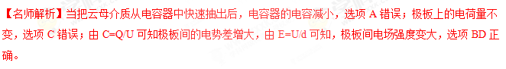
5.若水平放置平行板电容器内部空间有一带电粒子P静止在电容器中，接在恒压直流电源上。上极板保持不动，同时下极板接地，当将上极板向右移动一小段距离时，则下列说法正确的是( )
A.电容器所带电荷量保持不变
B.极板间的电场强度保持不变
C.粒子所在初位置的电势能保持不变
D.粒子将加速向下运动
【参考答案】BC
【名师解析】由C＝可知，当将上极板右移一段距离时，S减小，电容器的电容减小，由C＝得Q＝CU，电压U不变，C减小，故电容器所带电荷量减少，选项A错误；U和d不变，由E＝可知，极板间的电场强度保持不变，选项B正确；由于极板间的电场强度不变，粒子所在初位置到下极板间的距离不变，故该点到零电势点的电势差不变，即该点的电势不变，粒子的电势能不变，选项C正确；由于粒子的受力情况不变，故粒子仍然保持静止状态，选项D错误。
6.(多选)如图3所示，平行板电容器A、B间有一带电油滴P正好静止在极板正中间，现将B极板匀速向下移动到虚线位置，其他条件不变。则在B极板移动的过程中( )
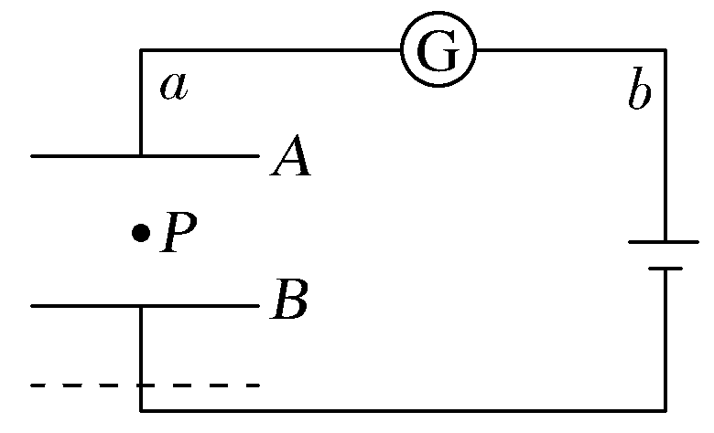
图3
A.油滴将向下做匀加速运动
B.电流计中电流由b流向a[来源:学科网]
C.油滴运动的加速度逐渐变大
D.极板带的电荷量减少
【参考答案】CD[来源:学科网]
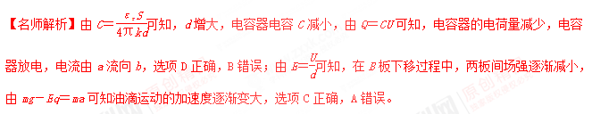
7.如图4所示，一充电后的平行板电容器的两极板相距l。在正极板附近有一质量为M、电荷量为q(q＞0)的粒子；在负极板附近有另一质量为m、电荷量为－q 的粒子。在电场力的作用下两粒子同时从静止开始运动。已知两粒子同时经过一平行于正极板且与其相距l的平面。若两粒子间相互作用力可忽略。不计重力，则M∶m为( )
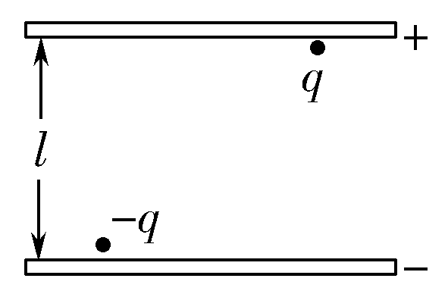
图4
A.3∶2 B.2∶1
C.5∶2 D.3∶1
【参考答案】A
【名师解析】设电场强度为E，两粒子的运动时间相同，对M有：a_{M}＝，l＝t²；对m有：a_{m}＝，l＝t²，联立解得＝，A正确。
8.(多选)如图5所示，带电小球自O点由静止释放，经C孔进入两水平位置的平行金属板之间，由于电场的作用，刚好下落到D孔时速度减为零。对于小球从C到D的运动过程，已知从C运动到CD中点位置用时t₁，从C运动到速度等于C点速度一半的位置用时t₂，下列说法正确的是( )
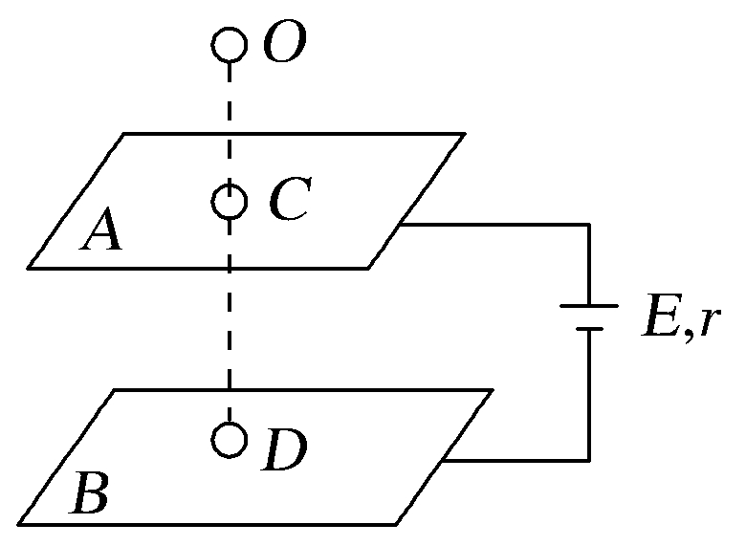
图5
A.小球带负电
B.t₁<t₂
C.t₁>t₂
D.将B板向上平移少许后小球可能从D孔落下
【参考答案】AB
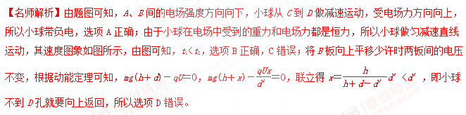
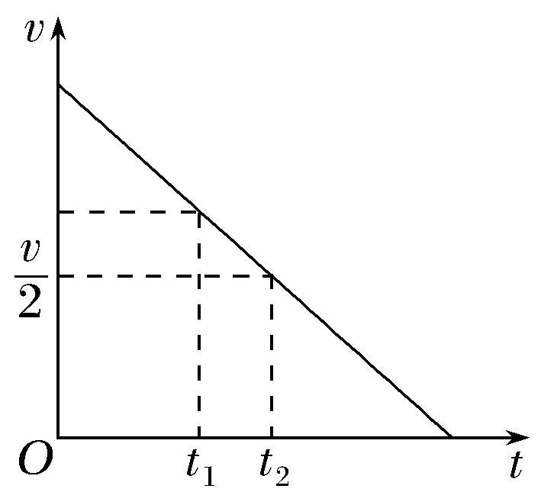
9.如图9所示，D是一只二极管，AB是平行板电容器，在电容器两极板间有一带电微粒P处于静止状态，当两极板A和B间的距离增大一些的瞬间(两极板仍平行)，带电微粒P的运动情况是( )
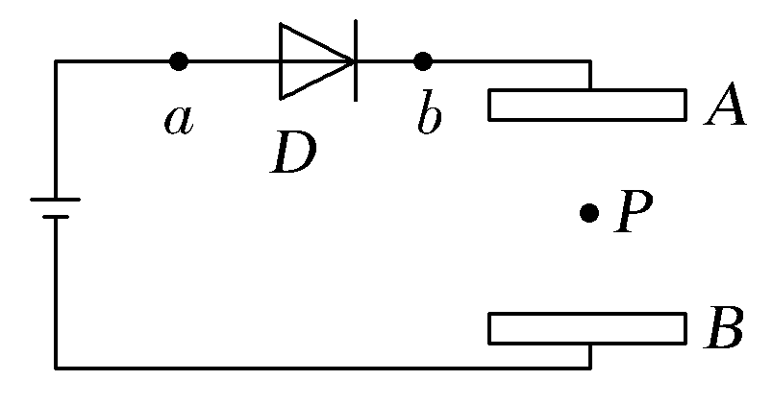
图9
A.向下运动 B.向上运动
C.仍静止不动 D.不能确定
【参考答案】C
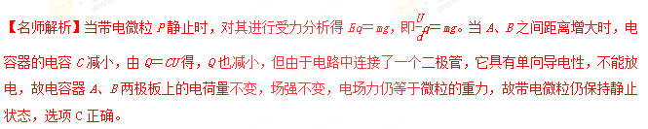
10.(2017·宁波二模)如图所示，a、b为平行金属板，静电计的外壳接地，合上开关S后，静电计的指针张开一个较小的角度，能使角度增大的办法是( )
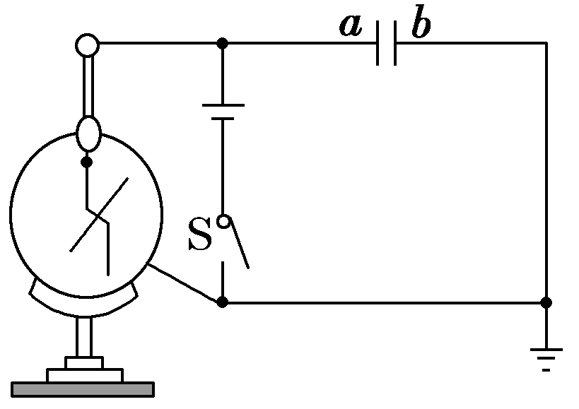
A．使a、b板的距离增大一些
B．使a、b板的正对面积减小一些
C．断开S，使a、b板的距离增大一些
D．断开S，使a、b板的正对面积增大一些
【参考答案】C
【名师解析】开关S闭合，电容器两端的电势差不变，则静电计指针的张角不变，故A、B错误；断开S，电容器所带的电量不变，a、b板的距离增大，则电容减小，根据U＝知，电势差增大，则指针张角增大，故C正确；断开S，电容器所带的电量不变，a、b板的正对面积增大，电容增大，根据U＝知，电势差减小，则指针张角减小，故D错误。
11．(2017·衡水调研)一平行板电容器充电后与电源断开，负极板接地，两板间有一个正检验电荷固定在P点，如图所示，以C表示电容器的电容、E表示两板间的场强、φ表示P点的电势，W表示正电荷在P点的电势能，若正极板保持不动，将负极板缓慢向右平移一小段距离l₀，则下列关于各物理量与负极板移动距离x的关系图像中正确的是( )[来源:学科网ZXXK]
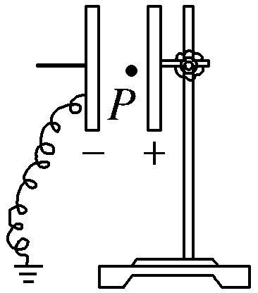
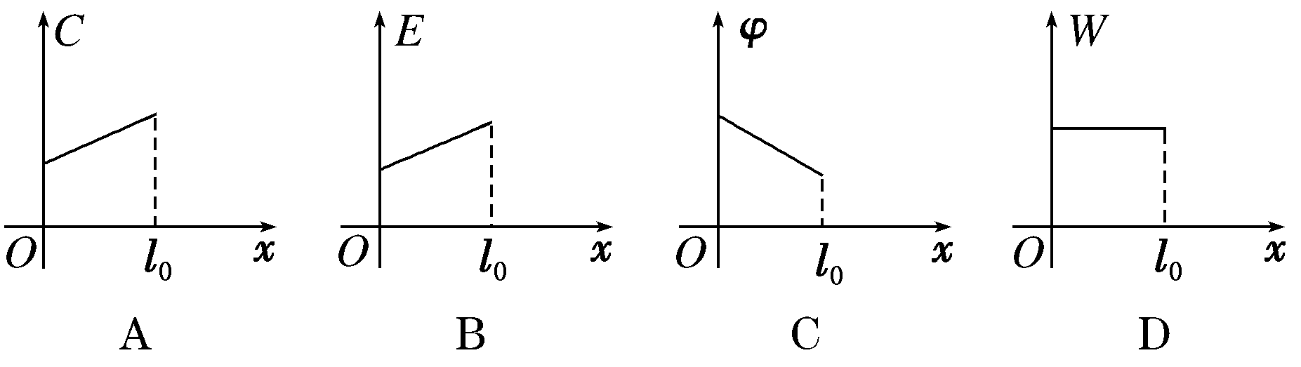
【参考答案】.C
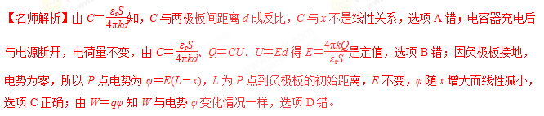
12. (2018·山西四校联考)一平行板电容器两板之间的距离d和两板正对面积S都可以调节，电容器充电后与电源断开，以U表示电容器两极板间电压，E表示两极板间的电场强度，则( )
A．当S减小、d增大时，U增大、E增大
B．当S增大、d不变时，U减小、E不变
C．当d减小、S减小时，U增大，E增大
D．当d增大、S不变时，U增大、E减小
【参考答案】A
【名师解析】电容器充电后与电源断开，可知电容器的电荷量Q不变，由C＝知，当S减小、d增大时，C减小，由Q＝CU知U＝增大，由E＝＝＝知E增大，A正确；同理当S增大、d不变时，C增大，U减小，E减小，B错误；当d减小、S减小时，无法确定C、U、E的变化情况，C错误；当d增大、S不变时，C减小，U增大，E不变，D错误。
13. （2017海南高考）如图，平行板电容器的两极板竖直放置并分别与电源的正负极相连，一带电小球经绝缘轻绳悬挂于两极板之间，处于静止状态。现保持右极板不动，将左极板向左缓慢移动。关于小球所受的电场力大小F和绳子的拉力大小T，下列判断正确的是
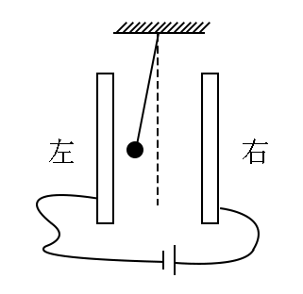
A．F逐渐减小，T逐渐减小
B．F逐渐增大，T逐渐减小
C．F逐渐减小，T逐渐增大
D．F逐渐增大，T逐渐增大
【参考答案】A
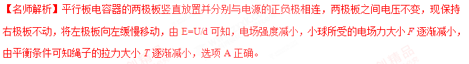
14. 【2017·江苏卷】如图所示，三块平行放置的带电金属薄板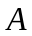、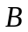、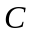中央各有一小孔，小孔分别位于、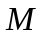、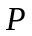点．由点静止释放的电子恰好能运动到点．现将板向右平移到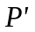点，则由点静止释放的电子
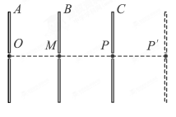[来源:学,科,网]
（A）运动到点返回
（B）运动到和点之间返回
（C）运动到点返回
（D）穿过点
【参考答案】A
【名师解析】设A、B两金属薄板之间的电势差为U₁，B、C两金属薄板之间的电势差为U₂，金属薄板之间的间距为d，电场强度为E，第一次由点静止释放的电子恰好能运动到点，根据动能定理，qU₁-qU₂=0，qU₂=qEd，将C板向右平移到P’点，BC之间的电场强度不变，电势差增大，所以电子还是运动到P点速度减小为零然后返回，选项A正确BCD错误。

15．(2016·山西四校联考)一平行板电容器两板之间的距离d和两板正对面积S都可以调节，电容器充电后与电源断开，以U表示电容器两极板间电压，E表示两极板间的电场强度，则( )
A．当S减小、d增大时，U增大、E增大
B．当S增大、d不变时，U减小、E不变
C．当d减小、S减小时，U增大，E增大
D．当d增大、S不变时，U增大、E减小
【参考答案】A
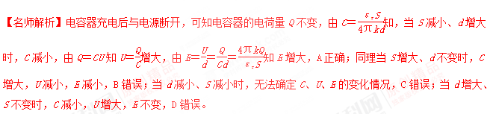
16．(2016·湖北黄冈重点中学高三月考)如图所示，平行板电容器两板间有一带电小球(可视为质点)，当电容器的电荷量为Q₁(A板带正电)时，小球恰好静止在P点，当电容器的电荷量突增到Q₂时，带电小球开始向上运动，经时间t，使A板带负电，B板带正电，电荷量仍为Q₂，则再经时间t带电小球刚好回到P点，不计一切阻力，小球运动中没与极板相碰，则( )
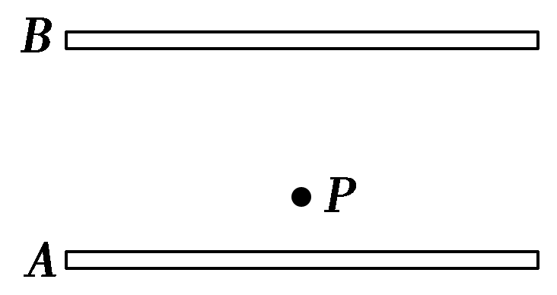
A．Q₂＝2Q₁ B．Q₂＝3Q₁
C．Q₂＝4Q₁ D．Q₂＝5Q₁
【参考答案】A
【名师解析】因小球静止，所以有mg＝q，只改变电容器两极板的电荷量时有ma₁＝q－mg，再改变电容
器两极板的电性有ma₂＝q＋mg，而两段相等时间内位移满足a₁t²＝－(a₁t·t－a₂t²)，联立得U₂＝2U₁，又因Q＝CU，所以Q₂＝2Q₁，A正确。
17．(2016·云南名校高三月考)平行板电容器的两板A、B接于电池两极，一个带正电小球用绝缘细线悬挂在电容器内部，闭合开关S，电容器充电，这时悬线偏离竖直方向夹角为θ，如图所示，那么( )
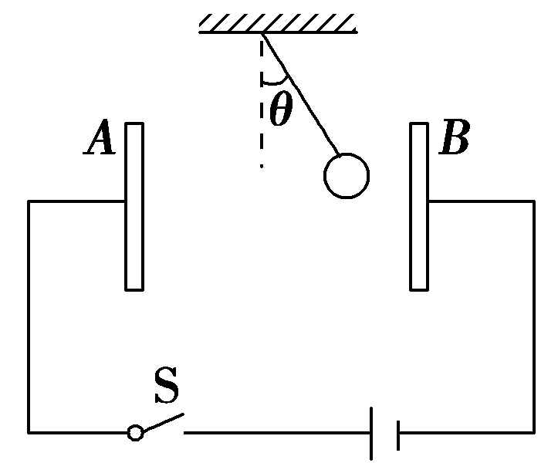
A．保持开关S闭合，将A板稍向B板靠近，则θ增大
B．保持开关S闭合，将A板稍向上移，则θ减小
C．开关S断开，将A板稍向B板靠近，则θ不变
D．开关S断开，将A板稍向上移，则θ减小
【参考答案】AC
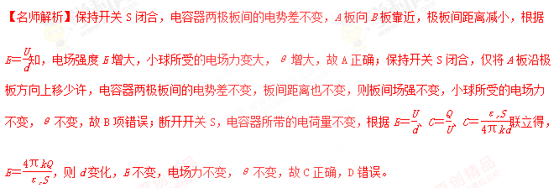
18．(2016·福建福州高三联考)如图所示，两平行金属板竖直放置且B板接地，其间有用绝缘细线悬挂的带电小球，当给两金属板充电Q后，悬线与竖直方向夹角为θ＝，因电离作用，两金属板的电荷量缓慢减小(小球电荷量假设不变)，以致悬线与竖直方向间的夹角逐渐减小，则在夹角减少到的过程中，下列说法正确的是( )
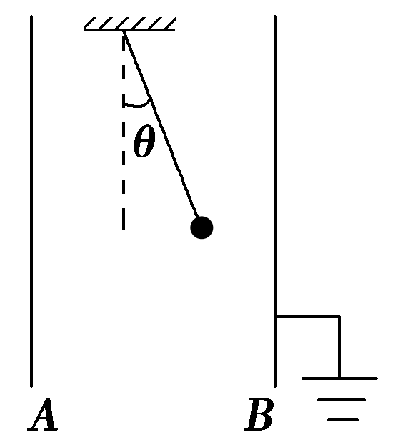
A．细线拉力逐渐增大
B．细线拉力大小不变
C．电容器两极板减小的电荷量为
D．电容器两极板减小的电荷量为
【参考答案】D
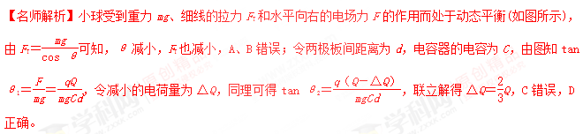
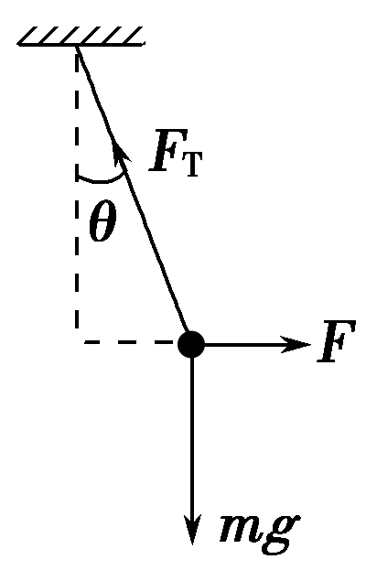
19.(福建省厦门市2016届高三第二次质量检查理科综合试题) 如图所示，平行板电容器两极板水平放置，电容为C，开始时开关闭合，电容器与一直流电源相连，极板间电压为U，两极板间距为d，电容器储存的能量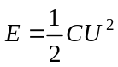。一电荷量为-q的带电油滴，以初动能E_{k0}从平行板电容器的两个极板中央水平射入（极板足够长），带电油滴恰能沿图中所示水平虚线匀速通过电容器，则
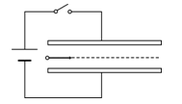
A．保持开关闭合，仅将上极板下移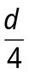，带电油滴仍能沿水平线运动
B．保持开关闭合，仅将上极板下移，带电油滴将撞击上极板，撞击上极板时的动能为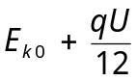
C．断开开关，仅将上极板上移，带电油滴将撞击下极板，撞击下极板时的动能为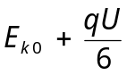
D．断开开关，仅将上极板上移，若不考虑电容器极板的重力势能变化，外力对极板做功至少为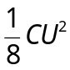
【参考答案】BD
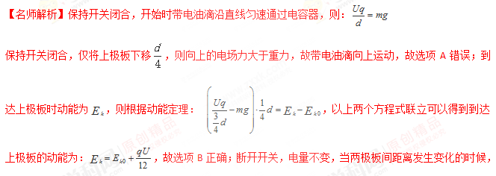
场强不变，即电场力不变，故粒子仍沿直线运动，故选项C错误；断开开关，仅将上极板上移，则两板之间距离为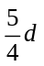，则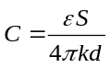，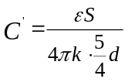，则整理可以得到：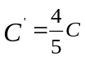，根据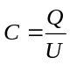和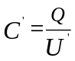，整理可以得到：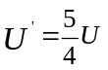，则上移之后电容器储存的能量为：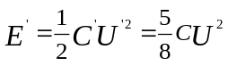，所以增加的能量为：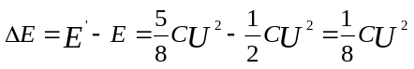，故外力对极板做功至少为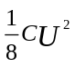，故选项D正确。
考点： 电容器、带电粒子在匀强电场中的运动
【名师点睛】本题考查了带电微粒在复合场中的运动，得出合力的方向以及极板间距离变化后电场力和重力的关系是解决本题的关键。
20.（贵州省贵阳市第一中学2016届高三预测密卷（新课标II卷）理科综合物理试题）如图所示，A、B为平行板电容器的金属板，G为静电计．开始时开关S闭合，静电计指针张开一定角度．下列操作可使指针张开角度增大一些的是（ ）
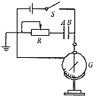
A．保持开关S闭合，将R上的滑片向右移动
B．断开开关S后，将A、B两极板分开一些
C．断开开关S后，将A、B两极板的正对面积减小一些
D．保持开关S闭合，将A、B两极板分开一些
【参考答案】BC
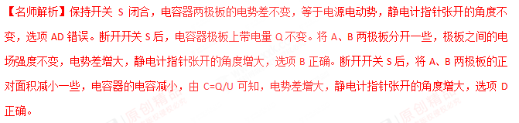考点：电容器的动态分析
【名师点睛】本题考查电容器的动态分析，关键抓住断开电键，电容器所带的电量不变，电键闭合，电容器两端的电势差不变；静电计测量的是电容器两端的电势差，断开电键，电容器所带的电量不变，根据电容的变化判断电势差的变化．闭合电键，电容器两端的电势差等于电源的电动势。
二．计算题
1．(2016·安徽八校高三联考)(20分)一束电子流在经U₀＝5 000 V的加速电场由静止加速后，在距两极板等距处垂直进入平行板间的匀强电场，如图所示。若两板间距d＝1×10^{－3} m，板长L＝5×10^{－3} m，求：
(1)电子离开加速电场时的速度大小；(结果用字母e、U₀、m表示)
(2)若要使电子刚好从平行板间边缘飞出，求两个极板上的电压。(结果保留两位有效数字)
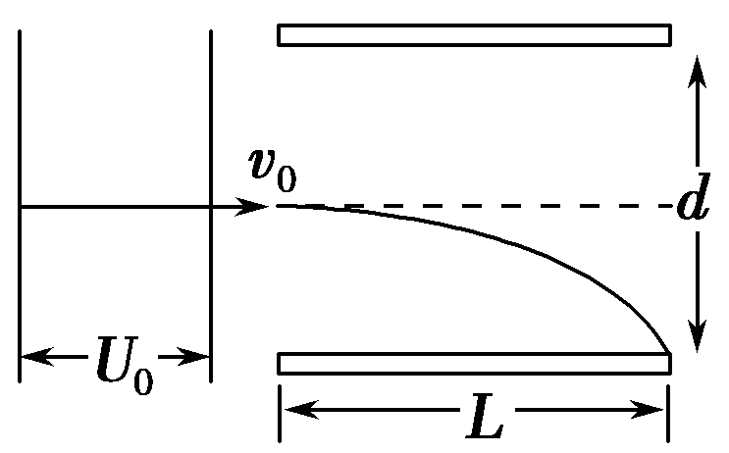
【名师解析】
(1)在加速电场中，根据动能定理得，
eU₀＝mv－0，
解得v₀＝。
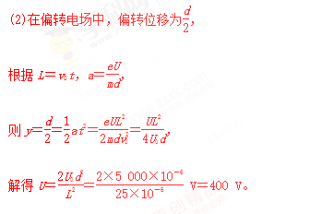
答案 (1) (2)4.0×10² V

